**HAPPY Maker**

**西陵中学校**

**第３学年 学年通信**

**Ｖｏｌ．１１**

**令和元年1１月１４日（木）**

文化祭の様子

　１組　曲名『　旅立ちの時　』　指揮者　青木　尚哉　　伴奏者　坂口　茉央

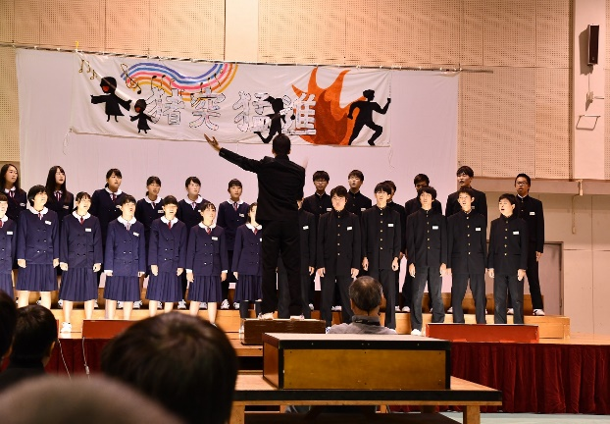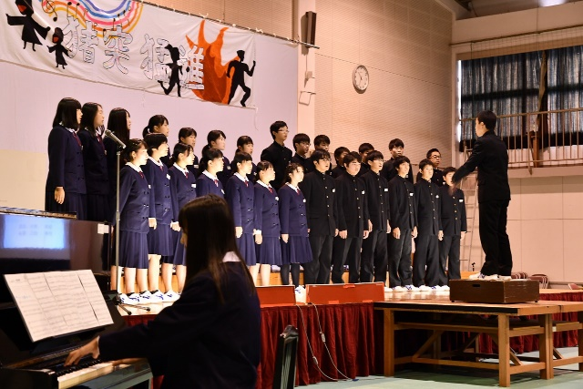

　　　　　　２組　曲名『　証　』　　　　　指揮者　伊藤　蒼真　　伴奏者　有竹　心菜

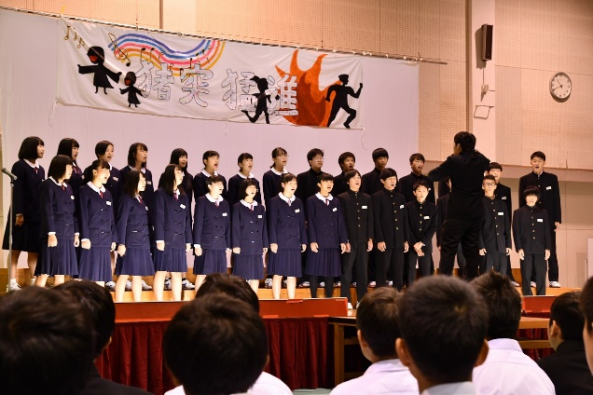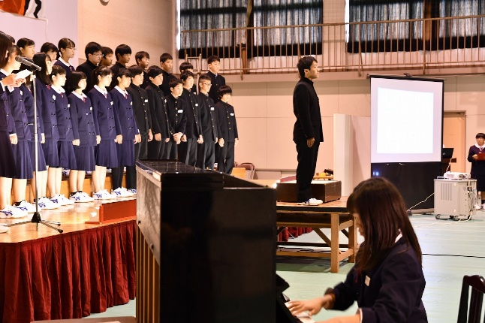

１組・２組ともに３年生らしくすばらしい歌声で、素敵なハーモニーを奏でていました。

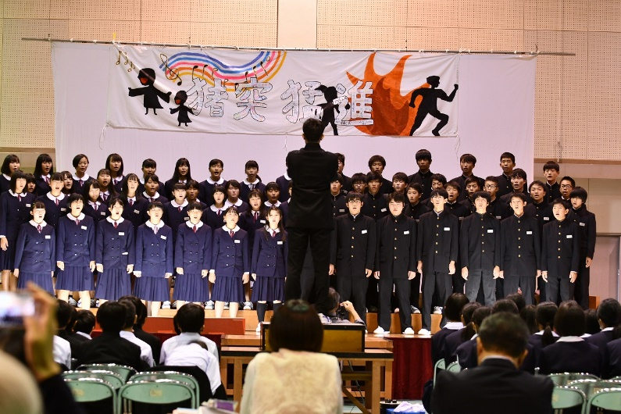

学年合唱

曲　名

　『　心の瞳　』

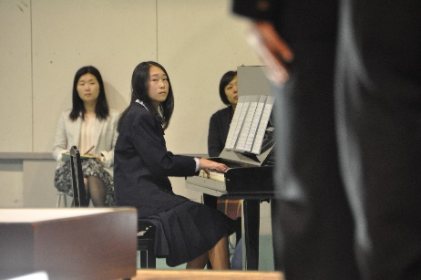

　　　指揮者

　　根本　勇也

　　　伴奏者

　　鎌田　真穂

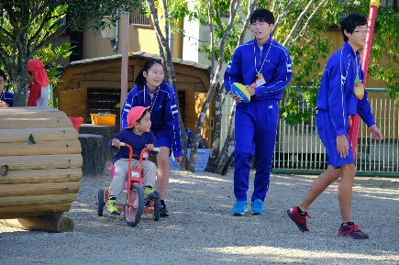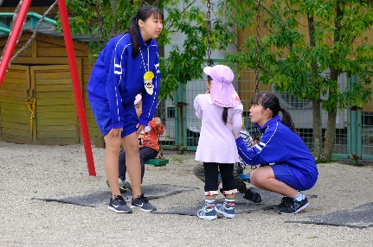保育実習の様子

１組

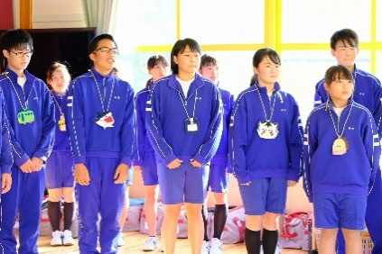

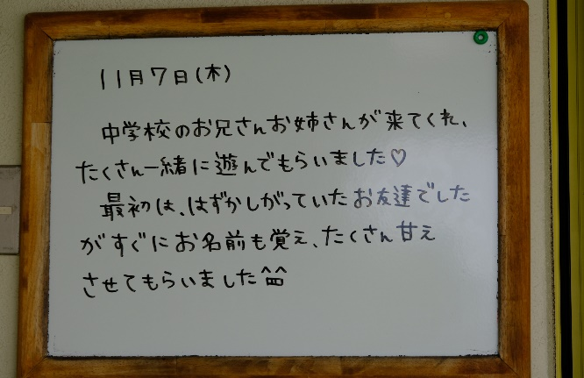

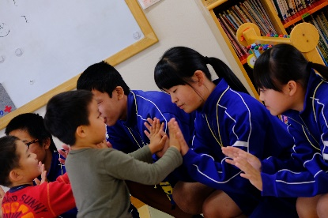

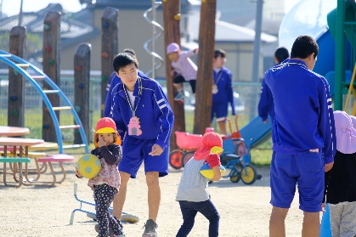

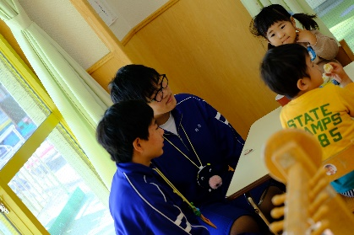

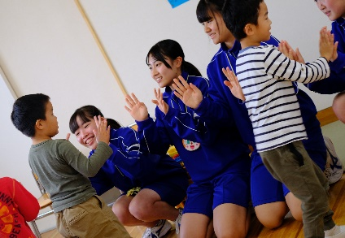

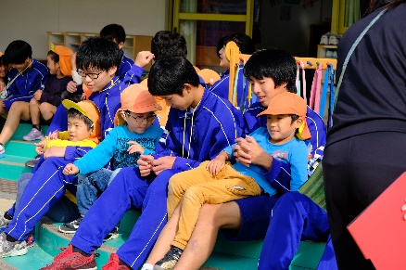

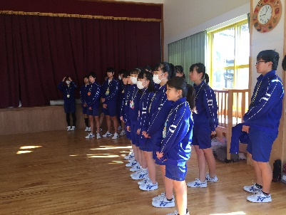

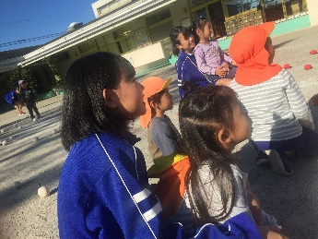

２組

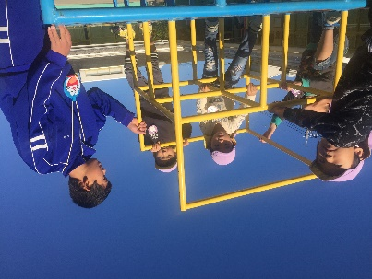

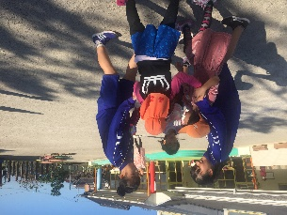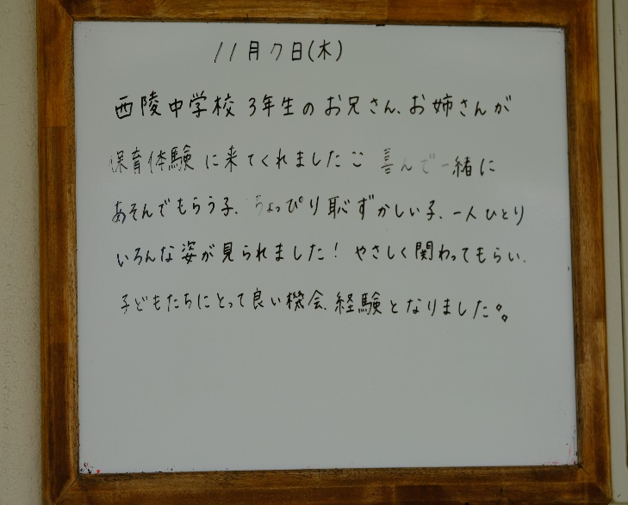

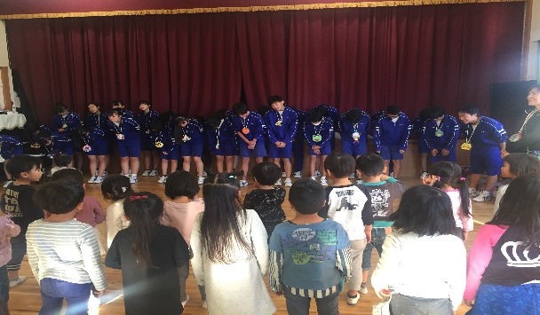

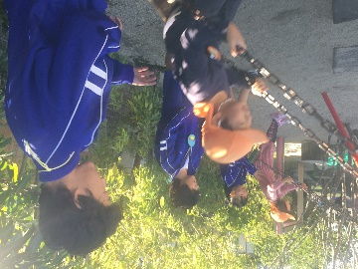

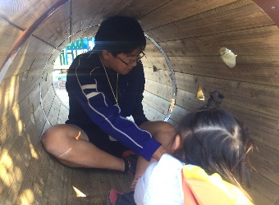

初めての保育実習で緊張と不安な様子でしたが、少しずつ園児の笑顔に癒され、園児から声をかけてもらい、たくさん遊び活動に参加することができましたね。園児のパワーに圧倒されていたように感じましたが、時間いっぱいがんばって取り組むことができました。とても貴重な経験ができましたね。